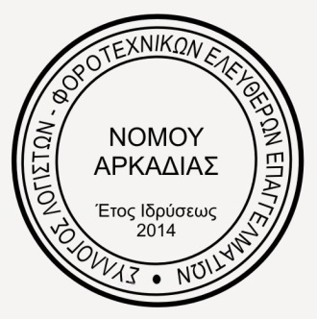

Σύλλογος Λογιστών - Φοροτεχνικών

Ελευθέρων Επαγγελματιών

Νομού Αρκαδίας

ΑΝΑΚΟΙΝΩΣΗ
Στα πλαίσια των συνθηκών που έχουν διαμορφωθεί με το πρόβλημα του κορωνοϊού, και θέτοντας τα θέματα υγείας εμάς των ιδίων ,των εργαζομένων στα γραφείου μας όσο και των πελατών μας σε προτεραιότητα, με αίσθημα κοινωνικής ευθύνης ανακοινώνουμε τους πελάτες μας ότι:

από 12/3/2020 έως και 15/04/2020

Οι επικοινωνίες και οι εργασίες των γραφείου μας θα γίνονται μόνον Ηλεκτρονικά ή Τηλεφωνικά και όχι με φυσική παρουσία των πελατών και των εμπλεκομένων στις διεκπεραιώσεις των εργασιών

Μόνον σε ειδικές και έκτακτες περιπτώσεις θα δεχόμαστε φυσική παρουσία των πελατών μας (σ.σ και όχι τρίτων) στις δικές μας και μόνον επαγγελματικές μας εγκαταστάσεις , τηρώντας τα προτεινόμενα μέτρα προφύλαξης από τον ΕΟΔΥ .Προτείνεται η ηλεκτρονική αποστολή (fax ή scan/mail) τιμολογίων ή εγγράφων όπου απαιτείται και όταν αυτή είναι εφικτή, ελαχιστοποιώντας τις παραπάνω παραδόσεις με φυσική παρουσία.

Στην προαναφερόμενη περίοδο δεν θα υποβάλλουμε δηλώσεις ή αιτήσεις για αντικείμενα των οποίων οι προθεσμίες λήγουν μετά την παραπάνω περίοδο (π.χ. αιτήσεις για αλλαγή τμ ΔΕΗ, Α21, αλλαγές σε Ε9 χωρίς υποχρέωση από κάποια αιτία κ.τ.λ.)

Στο χρονικό αυτό διάστημα η αυτοπρόσωπη μετάβαση ή των εργαζομένων μας στις Δημόσιες Υπηρεσίες θα γίνεται μόνο για επείγουσες υποθέσεις τηρώντας τα προτεινόμενα μέτρα προφύλαξης από τον ΕΟΔΥ που προβλέπονται και για τους εκεί εργαζόμενους. (Ενημέρωση βιβλίου επισκεπτών κλπ)

Η απόφασή μας λαμβάνεται στη βάση της κοινωνικής ευθύνης που πρέπει να επιδείξουμε όλοι και αφορά την υγεία μας , των εργαζόμενων των γραφείων μας όσο και των πελατών μας.

Επίσης καλούμε και τους πελάτες να επιδείξουν την ίδια υπευθυνότητα και να σεβαστούν την απόφασή μας και μάλιστα να προσπαθήσουν, όσοι μπορούν, να πράξουν το ίδιο για αυτούς και τους εργαζομένους τους αποδεχόμενοι και τηρώντας τις οδηγίες του ΕΟΔΥ.

Με καλή συνεργασία όλα γίνονται.

Εκ της Διοικήσεως

